O’tkazish sanasi: _______________ Sinf: 11-sinf
___________________
Mavzu: Photoshopda tasvirning geometrik shakl ko ’rinishidagi qismini ajratib olish
Fan: Informatika № 6
Darsning maqsadi:

Ta’limiy: O’quvchilarga photoshopda tasvirning geometrik shakl ko ’rinishidagi qismini ajratib olishni o’rgatish.
Rivojlantiruvchi: O’quvchilarni mustaqil fikrlarini oshirish va rivojlantirish.
Tarbiyaviy: Vatanini sevish, milliy va umuminsoniy qadriyatlarga hurmatda bo‘lish, odob-axloq qoidalariga rioya qilishni singdirish.
Tayanch va fanga oid kompetensiyalar:
TK: real hodisalarni matematik tilda ifodalash usullaridan foydalana oladi va bu usullar samarali ekanligini tushuna oladi;
FK: grafik ko‘rinishda berilgan funksiyaning aniqlanish sohasi, qiymatlar to‘plami, monotonlik oraliqlari, maksimumi va minimumini, asimptotalarini topa oladi;
Dars usuli: suhbat, tushuntirish, “Savol-javob” metodi, “Rasmli boshqotirma” , “To‘g‘risini top”,”Yosh aktyor”o‘yinlari.
Dars turi: Yangi bilim berish.
O’quv jarayonining amaliga oshirish texnologiyasi:
O’qitish usullari: blits-so’rov, savol-javob.
O’qitish shakllari: guruhlara ishlash, frontal, jamoaviy.
O’qitish vositalari:11-sinf darsligi, mavzuga oid dars taqdimoti,
Monitoring va baholash: og’zaki va test nazorati, amaliy vazifalar.
Darsning borishi:
- Tashkiliy qism:
O’quvchilar bilan salomlashish
Xonani va o’quvchilarni darsga tayyorliklarini kuzatish
Yo’qlamani aniqlash
Navbatchi axboroti.
Siyosiy daqiqa.
- Darsning maqsad va vazifalarini qo’yish.
- Tayanch bilimlarning faollashtirish.
Uyga vazifalarini tekshirish va o’tilgan mavzuni mustahkamlash.
  - PhotoShopda mavjud tasvimi ochish qanday amalga oshiriladi?
2.PhotoShopda joriy tasvimi saqlab qo‘yish qanday bajariladi?
- PhotoShop qayta ishlaydigan asosiy formatlami sanab chiqing.
- Jpeg, Raw formatlarining afzallik va kamchiliklarini aytib bering.
- PhotoShopni ishga tushiring. Unga biror tasvir yuklang va tasvimi turli formatlarda, turli joylarga saqlashni mashq qiling.
- Dars materiallarini tushuntirish (materiallarni tushuntirish dars prezentatsiyasi va videorolik, amaliy harakatlar, tayyor ishlar ko’rgazmasini namoyish qilish bilan birgalikda olib boriladi).
Nazariy qism:
Word matn protsessorida matn bo‘lagini ajratib olishni esga olaylik. Matn harf va boshqa belgilaming ketma-ketligi bo‘lgani sababli, uning bo‘lagini ajratish uchun bo‘lakning birinchi va oxirgi belgilarini tanlash yetarli edi.
Vektorli tasvirda ham uning bir qismini ajratib olish unchalik qiyin emas. Vektorli tasvirda, masalan, Wordda yaratilgan chizmada, bir nechtagi- na obyekt bo‘lganligi sababli ulardan keraklilarini ketma-ket tanlab chiqish mumkin.
Shu sababli rastrli tasvirlarda ulaming bir bo‘lagini ajratib olish uchun bu bo‘lak (soha) ning chegaralarini ajratib olish kerak bo‘ladi. Bu amal ancha qi- yin bo‘lib, uni bajarish anchagina mahorat talab qiladi. Bu amalni osonlash- tirish uchun PhotoShopda bir qator uskunalar ishlab chiqilgan. Shuningdek, asosiy menyuning oltinchi bo‘limi (Выделение - Ajratish) da tasvir bo‘lagi- ni ajratish uchun ishlatiladigan buyruqlar yig‘ilgan.
Ajratishni bekor qilish uchun Ctrl+D (Delete - olib tashlash) qo‘shtug- masidan foydalanish yoki asosiy menyuning Выделение (Ajratish) bo‘limi- ning ikkinchi bandidagi Отменить выделение (Ajratishni bekor qilish) buy- rug‘ini tanlash mumkin.
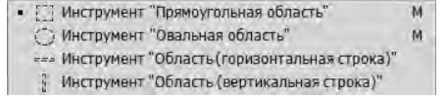
To‘g‘ri to‘rtburchakli soha uskunasi - to‘g‘ri to‘rtburchak ko‘rinishidagi sohani ajratish uchun ishlatiladi.
Ellipssimon soha - ellips ko‘rinishidagi sohani ajratadi.
Gorizontal qator - piksellaming gorizontal satrini ajratish uchun xizmat qiladi. Vertikal qator - piksellaming vertikal qatorini ajratish uchun ishlatiladi.
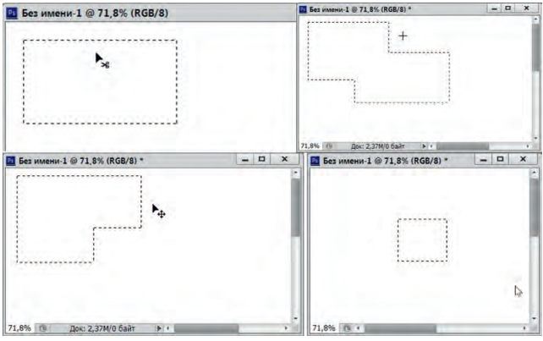
Biror-bir sohani ajratib olish uchun sichqonchaning chap tugmasini bosib, ajratiladigan sohaning bir burchagidan ikkinchi burchagiga o‘tish va tug- mani qo‘yib yuborish kerak bo‘ladi.
Soha ajratilgach, yana bir marta yangi soha ajratilsa, eski ajratilgan soha bekor qilinadi va o‘mida yangi ajratilgan soha paydo bo‘ladi. Navbatdagi soha ajratilayotgan paytda klaviaturadagi Shift tugmasi bosib turilsa, eski va yangi sohalar birlashtiriladi va hosil bo‘lgan soha ajratiladi. Agar yangi soha ajratishda Alt tugmasi bosib turilsa, yangi ajratilgan soha eskisidan ayirib tashlanadi. Yangi sohani ajratishda Alt va Ctrl tugmalarining ikkalasi ham bosib turilsa, yangi soha bilan eski sohaning kesishmasi ajratib olinadi. Bu to‘rtta holat yuqoridagi to‘rtta suratda aks etgan.
Ajratish uskunalaridan birortasi tanlanganda parametrlar satrida bu usku- nalaming parametrlari paydo bo‘ladi. Parametrlar satrining ko‘rinishi quyidagi rasmda ko‘rsatilgan
Undagi ikkinchi, uchinchi, to‘rtinchi va beshinchi tugmalar mos ravishda hech qaysi tugmani bosmasdan, Shift, Alt va Shift+Alt tugmalarini bosib turib sohani ajratishga to‘g‘ri keladi. Ya’ni klaviaturadagi tugmalami bosib tu- rish o‘miga parametrlar panelidagi tugmani bir marta bosib qo‘yish mumkin.
Oval ko‘rinishidagi sohalami ajratish ham shu kabi amalga oshiriladi. Shuningdek, to‘rtta ajratish uskunalaridan bitta murakkab sohani ajratishda ham foydalanish mumkin.
Ajratilgan sohalardan namunalar quyidagi rasmlarda keltirilgan:
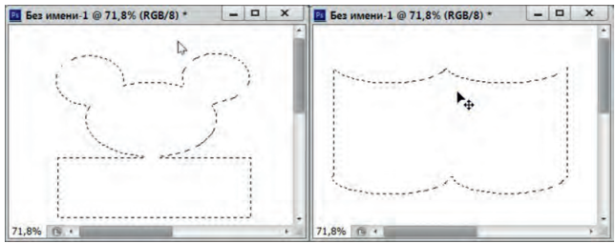
Yuqorida ko’rsatilgan uskunalardan foydalanib geometric shakl ko’rinishida sohalami ajratib olish qulay. Lekin ajratilishi kerak bo‘lgan soha har doim ham bunday ko‘rinishda bo‘lavermaydi. PhotoShopda yana bir nechta ajratish uskunalari bo‘lib, ular JIacco (Arqon), Прямолинейное лассо (To‘g‘ri chiziqli arqon), Магнитное лассо (Magnitli arqon) deb ataladi.
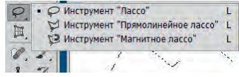
Ulaming hammasi uskunalar panelida bitta Лассо (Arqon) tugmasi ostida yashirilgan. Ulami bu tugma ustida sichqonchaning o‘ng tugmasini bosib, paydo bo‘lgan menyudan tanlash yoki ularga mos qo‘yilgan klaviaturaning L harfini bir yoki bir necha marta bosish bilan tanlash mumkin
- Amaliy ish:
- Tasvimi to‘liq ajratib olish, ajratishni bekor qilish qanday bajariladi?
- To‘g‘ri to‘rtburchak, oval ko‘rinishidagi soha qanday ajratiladi?
- Ajratilgan sohalar ustida qanday amallar bajarish mumkin?
- Arqon uskunasidan qanday foydalaniladi?
- To‘g‘ri chiziqli arqon uskunasidan qanday foydalaniladi?
- Yuqorida berilgan mashqlami kompyuterda bajaring.
- Прямолинейное лассо (To‘g‘ri chiziqli arqon) uskunasi yordamida suratdagi binoni airatib olishni mashq ailing.
- Darsga yakun yasash:
O’quvchilarni olgan bilimlari hamda qilgan ishlarini nazorat qilib baholash, ularni yo’l qo’ygan kamchiliklarini to’g’irlash.
- Uyga vazifa berish:
Alt va Shift tugmalari yordamida tasvir sohasini ajratib olishni mashq qiling
Adxamjon Vahobov +99890 3000221
O’IBDO’: ____________ __________________
(imzo) (F.I.SH.)

